لیست خرید قطعات ربات فوتبالیست وزن آزاد
تابستان 1405
قطعه | عنوان | توضیحات | تعداد | قیمت واحد | قیمت کل
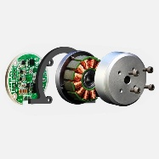 | GTD35XX | پک موتور براشلس | 8 | 28,171,500 | 225,372,000
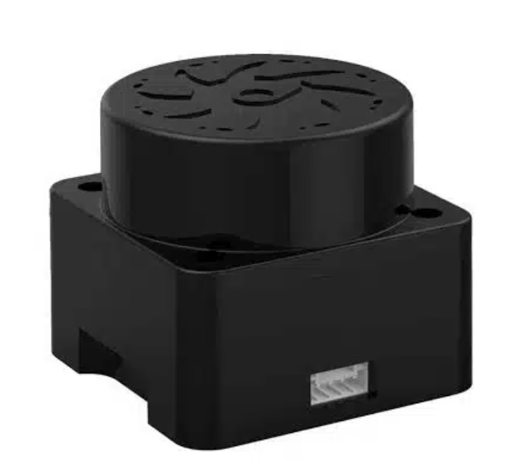 | YDLIDAR T-mini | سنسور لیزر اسکنر دوبعدی | 2 | 17,439,500 | 34,879,000
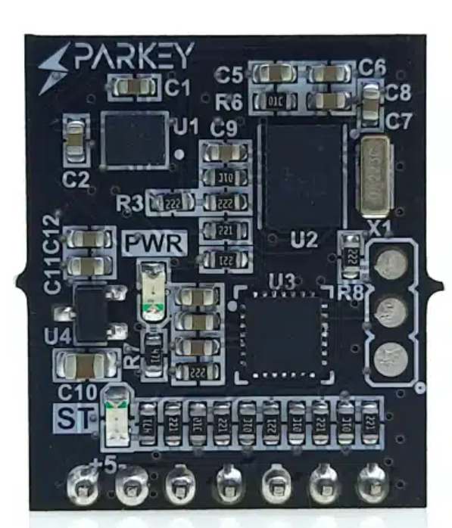 | TDaxis12 | ماژول زاویه ۱۲ محوره TDaxis12 اسپارکی | 2 | 4,100,000 | 8,200,000
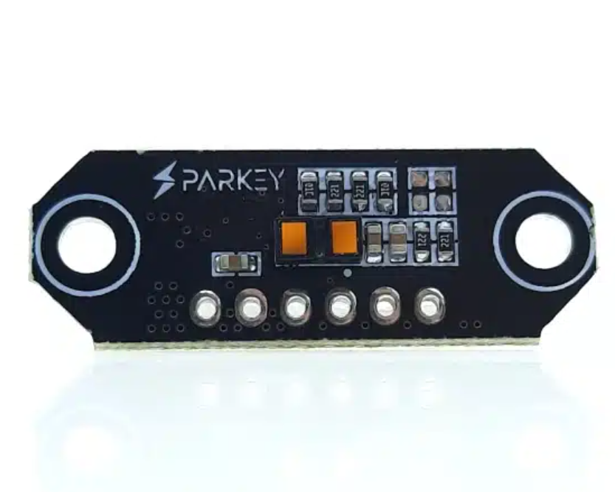 | TD53L1 | ماژول فاصله سنج لیزری TD53L1 اسپارکی | 8 | 1,100,000 | 8,800,000
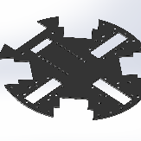 | Aluminium laser cut | شاسی آلومینیومی ربات فوتبالیست وزن آزاد | 2 | 1,000,000 | 2,000,000
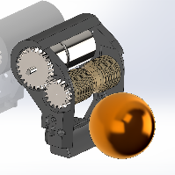 | dribbler | سیستم دریبلر (اسپین) ربات فوتبالیست وزن آزاد | 2 | 4,500,000 | 9,000,000
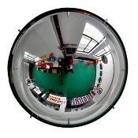 | آینه محدب | آینه محدب هایپربولیک آبکاری کروم | 2 | 3,700,000 | 7,400,000
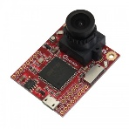 | Open MV H7 plus | دوربین پردازش تصویر | 2 | 38,988,000 | 77,976,000
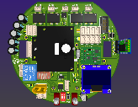 | PCB | چاپ بورد (هزینه تقریبی)  بورد اصلی، سنسور کف، سنسور دهانه، بورد لیدار | 2 | 10,000,000 | 20,000,000
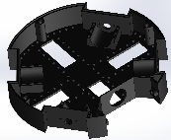 | 3d Print | چاپ سه بعدی (هزینه تقریبی)  شامل بدنه، شیلد، دسته، صفحه آینه، ... | 2 | 10,000,000 | 10,000,000

مجموع: 403627000

لیست خرید قطعات ربات فوتبالیست سبک وزن سکندری
تابستان 1405
قطعه | عنوان | توضیحات | تعداد | قیمت واحد | قیمت کل
 | GTD35XX | پک موتور براشلس | 8 | 28,171,500 | 225,372,000
 | TDaxis12 | ماژول زاویه ۱۲ محوره TDaxis12 اسپارکی | 2 | 4,100,000 | 8,200,000
 | TD53L1 | ماژول فاصله سنج لیزری TD53L1 اسپارکی | 8 | 1,100,000 | 8,800,000
 | Aluminium laser cut | شاسی آلومینیومی ربات فوتبالیست وزن آزاد | 2 | 1,000,000 | 2,000,000
 | dribbler | سیستم دریبلر (اسپین) ربات فوتبالیست وزن آزاد | 2 | 4,500,000 | 9,000,000
 | آینه محدب | آینه محدب هایپربولیک آبکاری کروم | 2 | 3,700,000 | 7,400,000
 | Open MV H7 plus | دوربین پردازش تصویر | 2 | 38,988,000 | 77,976,000
 | PCB | چاپ بورد (هزینه تقریبی)  بورد اصلی، سنسور کف، سنسور دهانه، بورد سنسور توپ | 2 | 10,000,000 | 20,000,000
 | 3d Print | چاپ سه بعدی (هزینه تقریبی)  شامل بدنه، شیلد، دسته، شیلد سنسور، ... | 2 | 10,000,000 | 10,000,000
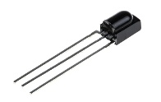 | tssp58038 | سنسور تشخیص توپ | 32 | 155,000 | 4,960,000

مجموع: 373708000

